2019-2023
Schoolplan 2019-2023
Groen van prinsterer urk

Inhoud (invullen/aanpassen)
Inleiding 3
1. De school 4
1.1 De Groen van Prinsterer van schoolvereniging Rehoboth 4
1.2 Visie en missie 4
1.2.1. Onderwijskundige visie 5
1.2.2. Pedagogisch klimaat en didactisch handelen 5
1.2.3 Beleid SEO en veilige school 8
1.3 Strategische doelen visie en missie 8
1.4 Basisschool Groen van Prinsterer 10
2. Kwaliteitszorg 11
2.1 Strategische doelen kwaliteitszorg 11
2.2 Doelen kwaliteitszorg op schoolniveau 11
2.3 Schoolplancyclus 11
2.4 Jaarplancyclus 12
2.5 Borging 12
2.6. Ononderbroken ontwikkelingsproces 12
3. Onderwijskundig beleid 13
3.1 Strategische doelen onderwijskundig beleid 13
3.2 Doelen onderwijskundig beleid op schoolniveau 14
3.3 Organisatie in de groepen 15
3.4. Kwaliteitsbeleid 17
3.5 Leerstofaanbod 17
3.5.1 Groepen 17
3.5.3 Leerling Volgsysteem 19
3.5.4 ICT 20
4 Personeelsbeleid 20
4.1 Strategische doelen personeelsbeleid 20
4.2 Ons huidige personeelsbeleid 21
4.3. Beleidsvoornemens personeel 22
5. Bedrijfsvoering 22
5.1 Strategische doelen 22
5.3 Financieel beleid 23
5.6 Communicatie 23
5.7. Beleidsvoornemens middelen en beheer 23
6.Communicatie en kwaliteit 24
6.1 Huidige situatie ouders en externe relaties 24
6.1.1 Communicatie met ouders/verzorgers 24
6.1.2 Overgang PO-VO (primair onderwijs - voortgezet onderwijs) 25
6.1.3 Voor-, tussen- en naschoolse opvang 25
6.2 Privacy 25
7. Beleidsvoornemens /Jaarplan/ management contract 26
Bijlagen 30
Bijlage 1: school ondersteuningsplan 30
Bijlage 2 : kwaliteitsbeleidsplan 30
Bijlage 3 :Vaststellingsformulier - (invullen) 30
Bijlage 4: Instemmingformulier Medezeggenschapsraad - (invullen) 30

Inleiding
Dit schoolplan beschrijft het voorgenomen beleid van de school met betrekking tot:
- kwaliteit van het onderwijskundig beleid van onze school;
- ons personeelsbeleid;
- ons beleid met betrekking tot de bewaking en verbetering van het onderwijs.

Het schoolplan 2019-2022 is geschreven binnen de kaders van het strategisch beleidsplan (SBP) van Schoolvereniging Rehoboth te Urk. Dit SBP is opgesteld voor de periode van vier jaar.
Het schoolplan is een belangrijk document voor de school. Het geeft een gedetailleerde beschrijving van wat er de komende jaren gaat plaatsvinden binnen de school. Met dit schoolplan wordt ook verantwoording afgelegd over het beleid en de uitvoering daarvan.

Bij de totstandkoming van dit schoolplan is gebruik gemaakt van:
- de evaluatie van het schoolplan 2015-2019
- het SBP 2019-2022
- het Meerjarenformatieplan 2019-2022 van Rehoboth
● het Schoolondersteuningsplan (zorggids)
- het Kwaliteitsbeleidsplan

Het schoolplan is geschreven door het team en de directie van de school, heeft de instemming van de Medezeggenschapsraad en is vastgesteld door het bevoegd gezag.
Door de gezamenlijke inzet van alle directbetrokkenen bij de school vormt dit schoolplan een instrument dat richting geeft aan verdere ontwikkeling van de school in de planperiode.

1. De school

1.1 De Groen van Prinsterer van schoolvereniging Rehoboth
Onze school maakt net als zes andere scholen deel uit van de schoolvereniging Rehoboth tot stichting en instandhouding voor scholen met de bijbel te Urk. De zeven scholen versterken en ondersteunen elkaar als het gaat om organisatie, kennisuitwisseling en onderwijsontwikkeling. Naast de brede gemeenschappelijke basis heeft elke school eigen accenten, een eigen sfeer en werk- en leefklimaat en een eigen profiel.
‘De Vereniging stelt zich ten doel de oprichting en instandhouding van scholen met de Bijbel voor basisonderwijs. De vereniging vindt haar grondslag in de Bijbel als Gods Woord, naar de verklaring daarvan gegeven in de drie formulieren van Enigheid, te weten de Heidelbergse Catechismus, de zevenendertig geloofsartikelen en de canones van Dordrecht’(uit Statuten vereniging Rehoboth, artikel 1 en 2)

Het motto van schoolvereniging Rehoboth is ‘Geloof in Onderwijs’. Dit betekent voor het onderwijs binnen onze organisatie het volgende:
Alle kinderen van schoolvereniging Rehoboth krijgen christelijk onderwijs dat motiverend, uitdagend en betekenisvol is en dat hen voorbereidt op hun plek in de maatschappij. Dit wordt verzorgd door medewerkers die warmhartig, goed opgeleid en voortdurend in ontwikkeling zijn .

Rehoboth betekent Ruimte. Bijvoorbeeld:
- voor de ontwikkeling van talenten
- voor het voorbereiden op de toekomst
- voor de begeleiding en ontwikkeling van goed burgerschap

Wij werken vanuit de volgende waarden:
- samenwerken in vertrouwen (transparant en nakomen van afspraken)
- de leerkracht als vakman (professionals die zich ontwikkelen)
- samenwerken met ouders en externen (het kind staat daarbij centraal)
Het onderwijs op de scholen bouwt voort op de christelijke traditie en de daarbij behorende normen en waarden. De vereniging geeft onderwijs, gericht op de emotionele en verstandelijke ontwikkeling van het kind, te weten het verwerven van noodzakelijke kennis, sociale, culturele en lichamelijke vaardigheden en het ontwikkelen van creativiteit. Wij geven ruimte en hebben aandacht voor de brede vorming van kinderen.

1.2 Visie en missie
Onze missie: In vertrouwen samen bouwen
Visie: Wij willen bouwen aan de adaptieve school, waarbij we vanaf de start willen aansluiten bij de onderwijsbehoeften van het kind. Belangrijke bouwstenen voor ons onderwijs zijn zelfstandigheid, samenwerken en eigenaarschap. Wij bieden onderwijs op verschillende niveaus volgens principes van het handelingsgericht werken.
Wij stellen ons vertrouwen op de God van de Bijbel. Wij geloven dat God mensen liefheeft, vergeeft en nieuwe kansen geeft. In dat vertrouwen bouwen wij samen aan een christelijke leer- en werkgemeenschap. Op de Groen van Prinsterer hebben wij elkaar nodig om te bouwen aan een school, waar wij open, respectvol en eerlijk met elkaar omgaan.

1.2.1. Onderwijskundige visie
Zelfstandigheid
Geleidelijk aan is de rol van de leraar veranderd van alleen sturend naar meer begeleidend. Leraren geven leerlingen meer verantwoordelijkheid om zelf problemen op te lossen en initiatief te nemen. Hierdoor ontstaan meer mogelijkheden om adaptief te werken. Dat leerlingen zelfstandig kunnen werken, staat hierbij centraal. Zelfstandig werken is daarom niet alleen maar een doel om na te streven, maar ook een middel dat andere doelen mogelijk maakt. Alleen als leerlingen zelfstandig kunnen werken, heeft de leraar de gelegenheid om leerlingen apart of in kleine groepjes extra aandacht te geven. Iets waar we met het oog op passend onderwijs niet meer zonder kunnen. Geleidelijk aan is de rol van de leraar veranderd van alleen sturend naar meer begeleidend. Leraren geven leerlingen meer verantwoordelijkheid om zelf problemen op te lossen en initiatief te nemen. Hierdoor ontstaan meer mogelijkheden om adaptief te werken. Dat leerlingen zelfstandig kunnen werken, staat hierbij centraal. Zelfstandig werken is daarom niet alleen maar een doel om na te streven, maar ook een middel dat andere doelen mogelijk maakt. Alleen als leerlingen zelfstandig kunnen werken, heeft de leraar de gelegenheid om leerlingen apart of in kleine groepjes extra aandacht te geven. Iets waar we met het oog op passend onderwijs niet meer zonder kunnen.
Zelfstandig zijn vraagt een actieve houding van kinderen, intrinsieke motivatie en de kinderen moeten in staat zijn tot samenwerking.
Samenwerking
Samenwerking vraagt veel van de sociale competenties van het kind. Het kind moet bereid zijn te luisteren en een ander te helpen; niet door voor te zeggen, maar door de ander een stapje verder te helpen om een oplossing te vinden. Dit is iets wat kinderen moeten leren en wat een leraar dan ook voor moet doen.
Eigenaarschap
Autonomie is erg belangrijk bij het ontwikkelen van eigenaarschap bij leerlingen. Zo kunnen zij zelfverantwoordelijkheid nemen voor hun eigen leerproces. Dit motiveert en draagt bij aan een positiever zelfbeeld. Succeservaringen zijn nodig om eigenaarschap te creëren.
Onze bouwstenen hebben een plek binnen ons onderwijs. Wij denken hierbij aan: Continu verbeteren, EDI (Expliciete Directe Instructie) Coöperatieve werkvormen en onze taalmethode STAAL. Wij willen dat de kinderen eigenaar zijn van hun eigen leerproces. De balans van de basisbehoeften: relatie, competentie en autonomie is essentieel. Hierdoor krijgt de leerling intrinsieke motivatie voor de eigen ontwikkeling.

1.2.2. Pedagogisch klimaat en didactisch handelen
Pedagogisch klimaat
Wij willen een veilige school zijn door samen verantwoordelijk te zijn. Iedere groep start het schooljaar met drie gouden weken. In de gouden weken zorgen wij door groepsvormende activiteiten dat er een fijne sfeer in de groep ontstaat. In deze weken worden groepsregels met de leerlingen opgesteld en gehandhaafd. Daarnaast wordt een missie opgesteld. Iedere week houden we een groepsvergadering en wordt er een plus delta ingezet voor de groepsdoelen. Met behulp van het databord wordt aan een goed onderwijsklimaat gewerkt door één sociale regel centraal te stellen. Na de kerstvakantie worden interventies opnieuw ingezet in twee zilveren weken. We gebruiken we sociale regels op het databord om samen te bouwen aan een goed onderwijsklimaat. In de groepen worden de groepsregels samen opgesteld en gehandhaafd.

Didactisch handelen
Groepsbespreking
Drie keer per jaar staat er een groepsbespreking gepland. De groepsbesprekingen zijn in september/oktober, januari/februari en in juni/juli. Tijdens de groepsbespreking besteden we aandacht aan het proces in de hele groep. We richten ons dan op de gemiddelde scores. We bespreken de behaalde scores, de groepsplannen en ook welke doelen worden nagestreefd. Er wordt vastgesteld welke vorm van instructie en verwerking de leerlingen in deze groep nodig hebben. Ook wordt er bekeken op welke vakgebieden de leerlingen met een IV- en V-score uitvallen en wat de leerkracht daarmee gaat doen. De aanpak kan bepaald worden wanneer de uitval door de leerkracht in kaart is gebracht:
Bij spelling door te analyseren hoeveel fouten een leerling maakt per spellingcategorie. Bij technisch lezen door te analyseren of er sprake is van een spellende of een radende lezer;
Bij rekenen door de rekenstrategie te achterhalen in de toets boekjes, met behulp van hulpblad en / of rekengesprek.
Bij begrijpend lezen: door na te gaan of er sprake is van werkhoudingsproblemen, een technisch leesprobleem of dat een leerling onvoldoende gebruik maakt van strategieën.

Vervolgens kijken we naar de leerlingen die de leerstof kunnen compacten en op welke manier zij gaan verrijken. Een ander bespreekpunt is welke ondersteuning de leerkracht nodig heeft om de totale groep te kunnen begeleiden. Voor de groepsbespreking vult de leerkracht het groepsbesprekingsformulier (zie bijlage 3) in en zorgt dat de intern begeleider dit formulier minimaal een week voor de geplande bespreking heeft ontvangen. De gemaakte afspraken worden na de bespreking vastgesteld en vastgelegd in het groepsbesprekingsformulier door de leerkracht. De leerkracht voegt dit document toe aan het leerling dossier in Sharepoint.
Groepsplan
Op onze school werken we met groepsplannen voor de vakken rekenen, spelling, begrijpend lezen en technisch lezen. De groepsplannen worden op vastgesteld format in ParnasSys opgeslagen. Het groepsplan kan omschreven worden als de schriftelijk vastgelegde afspraken over de manier waarop binnen het onderwijs systematisch gewerkt zal gaan worden aan de specifieke onderwijsbehoeften voor alle leerlingen. Evaluatie en bijstelling vindt plaats na 6 tot 8 weken. De groepsplannen worden per blok in het groepsplan in de kolom evaluatie aangepast.
Wekelijkse notities worden in het logboek geschreven worden in de groepsmap. Na de CITO (elk half jaar) wordt het groepsplan geëvalueerd in het tabblad evaluatie en afgesloten. Er wordt vervolgens een nieuw groepsplan opgesteld. Het werken met groepsplannen heeft belangrijke voordelen:
- het bevordert de afstemming van het pedagogisch en didactisch handelen op de specifieke onderwijsbehoeften en systematiseert het handelen;
- het ondersteunt de evaluatie van het effect en de gevolgde aanpak;
- het stimuleert en vergemakkelijkt het overleg met collega’s en de afstemming met thuis.

Leerlingbespreking
Drie keer per jaar voert de intern begeleider n.a.v. de groepsbesprekingen een leerlingbespreking met de leerkracht(en). Deze gesprekken zullen twee weken na de groepsbespreking plaats vinden. Voor de bespreking vult de leerkracht het formulier voor de leerlingbespreking in (zie bijlage 3). Tijdens deze bespreking worden de onderwijsbehoeften van de leerlingen doorgenomen. Dit heeft betrekking op zowel de stimulerende als belemmerende factoren: leervorderingen, werkhouding, sociaal-emotioneel functioneren, gezinsomstandigheden. De leerlingbespreking heeft als doel:
- systematische aandacht voor kinderen;
- continuïteit in de hulpverlening;
- optimalisering van de hulpverlening;
- kijken naar wat een kind nodig heeft om zich optimaal te kunnen ontwikkelen.

Indien nodig worden leerlingen, met toestemming van ouders, besproken met:
- Schoolmaatschappelijk werk: vier keer per jaar voert de intern begeleider gesprekken met schoolmaatschappelijk werkster Anita van Steeg. Deze gesprekken worden in september, november, maart en juni gepland, zodat informatie uit de leerlingbespreking indien noodzakelijk besproken kan worden tijdens dit gesprek. Daarnaast is contact tussendoor altijd mogelijk. Het contact met maatschappelijk werk verloopt via de intern begeleider.
- Gedragswetenschapper van Expertisecentrum Adapt Zwolle: de orthopedagoog wordt gevraagd om met ons als school mee te denken, gebeurt dit in nauw overleg met ouders.
- Logopedie: Logopediepraktijk Urk biedt logopedische behandeling voor hulpvragen op het gebied van stem, spraak, taal, slikken, mondgedrag en gehoor. Ouders kunnen met een verwijsbrief van de huisarts bij de logopedist terecht. ‘Het Dok’ is de hoofdvestiging van de logopediepraktijk. Daarnaast behandelt logopediste Martine Kramer op donderdag bij ons op school.
- Fysiotherapie: MOOR kids is een praktijk voor kinderfysiotherapie met inmiddels 16 vestigingen. Het team van MOOR kids is gespecialiseerd in het onderzoeken en behandelen van kinderen in de leeftijd van 0 tot 18 jaar. Het onderzoek en de behandeling kan op school plaatsvinden.
Kinderfysiotherapie Urk na een intakegesprek, een observatie en een motorisch onderzoek stelt de kinderfysiotherapeut een behandeling op en bespreekt dit met ouders. Behandeling kan plaats vinden in de praktijk of op school.
- Kentalis: voor leerlingen met indicatie voor taalontwikkelingsstoornis met light arrangement, zijn op dit moment verschillende contacten met ambulante begeleiders voor leerlingen in diverse groepen.
- De Twijn: voor leerlingen met een lichamelijke beperking hebben wij ondersteuning door een ambulante begeleider: Yvonne Huurnink - Pool van de Twijn. Zij biedt ondersteuning door begeleiding van de leerlingen en advies en hulp bij opstellen van plannen.
- Samenwerkingsverband: het Samenwerkingsverband Passend Onderwijs Noordoostpolder Urk wordt gevormd door de schoolbesturen (speciaal) basisonderwijs en speciaal onderwijs in de regio Noordoostpolder-Urk. Samen zijn de schoolbesturen verantwoordelijk voor Passend Onderwijs voor alle leerlingen in de basisschoolleeftijd.
- Kindertherapeut: binnen ons team is kindertherapeut werkzaam. In overleg met ouders en internbegeleider krijgen leerlingen een traject van zes tot acht weken.

De zorg op een rij
We lichten de procedure toe aan de hand van de onderstaande afbeelding en een stappenplan:
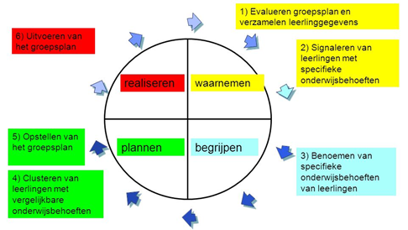

- De leerling scoort zwak bij de toets of blijft achter in zijn ontwikkeling (werkhouding, motoriek, enz.).
- We gaan na of de leerkracht, die het kind elke dag “volgt” het zwak functioneren van het kind herkent (want een toets is en blijft een “momentopname”).
- De leerkracht stelt, in overleg met de intern begeleider, een groepsplan. Ook wordt dan vastgesteld of de hulp in of buiten de groep wordt gegeven.
- In het groepsplan wordt nauwkeurig omschreven:
- De aard van de problemen (de beginsituatie, bijvoorbeeld: het kind kan de letters niet benoemen; het kind kent de telrij niet);
- Het leerdoel (na te streven doelen, bijvoorbeeld: vlot de letters benoemen; vlot tellen tot 5.
- De aanpak van het probleem (met welke middelen en de wijze waarop we aan de slag gaan)
- Wie, wat, waar doet (de periode, in of buiten de groep, frequentie van de hulpverlening en om welke groep kinderen het gaat);
- Hoe en wanneer we de effecten van de hulp evalueren.
- Voor de start van een handelingsplan (gedrag) worden de ouders eerst geïnformeerd.
- Wanneer de hulpperiode is afgelopen wordt het groepsplan geëvalueerd.

Overdracht
Drie tot twee weken voor de zomervakantie hebben alle leerkrachten een overdracht van de groep met de nieuwe leerkracht. Deze afspraak worden zelf onderling gemaakt. Voorafgaand aan het gesprek wordt per leerling een overdrachtsnotitie gemaakt in Parnassys en het groepsoverzicht wordt ingevuld en/of bijgewerkt.

1.2.3 Beleid SEO en veilige school
De pestcoördinator is aangesteld. Komend schooljaar wordt een nieuw pestprotocol opgesteld.
Meldcode is bekend bij collega’s.
Vertrouwenspersoon: Er zijn twee contactpersonen in de school. Zij verlagen in wezen de drempel naar de externe contactpersoon (directrice). Het is de bedoeling dat zij o.a. een luisterend oor ben en vervolgens, als dat nodig en/of gewenst is, verder helpen om actie te ondernemen. Als vertrouwenspersoon hebben zij twee kerntaken: de eerste is preventie op het terrein van seksuele intimidatie, discriminatie, machtsmisbruik, seksueel misbruik en geweld binnen de schoolorganisatie. De tweede taak is de eerste opvang verzorgen bij de school in bovenstaande gevallen, en hen verwijzen naar instanties als dat nodig is. De zichtbaarheid van de vertrouwenspersoon in de school is georganiseerd op drie plekken in de school (de gang van de kleuters, de gang van de groepen 3 en 4 en de gang van de groepen 6,7 en 8) hangen prikborden met daarop informatie en plaatjes die mijn functie symboliseren. Binnenkort zal ik dit mondeling toelichten aan alle klassen.

Jaarlijks wordt de veiligheidsmonitor vanuit Schoolvensters afgenomen in de groepen 5 tot en met 8. De uitkomst wordt meegenomen in het beleid van onze aanpak.

1.3 Strategische doelen visie en missie
Wie zijn wij?
De zeven scholen van Schoolvereniging Rehoboth met in totaal 2042 leerlingen zijn allemaal verschillend, maar ze werken vanuit hetzelfde motto: Geloof in onderwijs. Dat betekent dat op onze scholen het geloof in Jezus Christus centraal staat, maar ook dat wij geloven in onderwijs. Beter gezegd: wij geloven in goed onderwijs. Misschien meer dan ooit komt het erop aan, als schoolorganisatie onder woorden te brengen wat wij onder goed onderwijs verstaan. Het antwoord op die vraag krijgt in dit plan op diverse manieren gestalte. Het zal duidelijk zijn dat ons geloof dat antwoord kleurt.
Er zijn zeven onderwerpen vastgesteld die aansluiten op de missie van onze Vereniging. Rehoboth betekent ruimte. Dit herkennen we in onze 7 uitgangspunten:
- Ruimte voor elke professional binnen Rehoboth
- Eigenaarschap van professionele ontwikkeling & vakmanschap
- Verantwoordelijkheid voor teamontwikkeling en – cultuur
- Leiderschap
- Passie
Onze medewerkers zijn het professioneel kapitaal van de organisatie. Wij verwachten dat iedere professional binnen Rehoboth eigenaarschap en betrokkenheid laat zien (binnen de eigen school en vereniging) om de eigen bekwaamheid op peil te houden en te delen met anderen. We zien dat terug in een professionele houding (en Vakmanschap). Aanspreekbaar gedrag, verantwoordelijkheid nemen en het versterken didactische competenties horen daarbij.

- Ruimte voor elke school met een duidelijk en herkenbaar profiel
- Rehoboth biedt ruimte aan kinderen; ieder kind is uniek en daarom stemmen we ons onderwijs af op de verschillende mogelijkheden van kinderen. Dat betekent dat we uitdagend onderwijs bieden aan alle kinderen in een veilige schoolomgeving.
Elke school heeft een ondersteuningsprofiel om de basiszorg te kunnen verlenen. Om Passend Onderwijs te kunnen blijven verzorgen zullen alle scholen zich verder profileren in hun onderwijskundig concept. Het integratie onderwijs zal samen met externe partners ruimte geven aan de verschillen tussen de leerlingen.

- Ruimte (geven) betekent verantwoordelijkheid nemen
- Samenwerkingen en delen
- Solidariteit tussen de scholen
- Vereniging als hitteschild
- De basis (opbrengsten) is op orde
Wij verwachten dat het bestuurscentrum dienstbaar is aan de scholen en werkt als hitteschild. De samenwerking tussen de scholen wordt verder ontwikkeld door visitatiebezoeken (in-en extern). De scholen en het bestuurscentrum werken samen en ondersteunen elkaar; Hierbij hanteren we het kwaliteitskader. Wij hanteren positief waarderend als basis, zodat groei en ontwikkeling binnen alle lagen plaats gaat vinden.

- Ruimte voor eigenaarschap van leerlingen en leraren
- ICT
- leerlijnen
- intrinsieke motivatie
Wij bereiden onze leerlingen voorop de toekomst. Wij hanteren leerlijnen als basis en doel, waarbij er ruimte is voor eigen ontwikkeling van leerlingen. Wij gebruiken ICT als middel om tegemoet te komen aan de verschillen tussen leerlingen en het vergoten van betrokkenheid en zelfontplooiing. Wij zien onze leraren als sociaal kapitaal. Wij zijn derhalve gericht op onderlinge afstemming en samenwerking, vanuit onderling vertrouwen, collectieve betrokkenheid en verantwoordelijkheid.

- Ruimte en aandacht voor brede vorming van kinderen
- kwalificatie, socialisatie en persoonsvorming
- muziek, cultuur, beweging
- SEO en gedrag
Ons onderwijs zorgt voor kwalificatie, socialisatie en persoonsvorming van onze leerlingen. (Biesta). Daarom besteden we, naast sociaal emotionele ontwikkeling ook aandacht aan muziek, cultuur en beweging. Om de leerlingen ruimte te geven in hun ontwikkeling spreken wij de intrinsieke motivatie aan. Onze leraren zijn toegerust en deskundig om het gedrag van kinderen te begeleiden.
Wij zien ouders als deskundige aangaande hun kind en als gesprekspartner voor samenwerking. Wij werken samen met ouders en externe partijen aan de ontwikkeling van onze kinderen. De basis voor de samenwerking is gelijkwaardigheid, samen verantwoordelijk en verantwoordelijk zijn voor elkaar.

- Ruimte binnen de identiteitskaders
- Kaders voor ruimte om te gaan met toenemende diversiteit waarbij we duidelijk zijn waar we voor staan.
Onze identiteit geeft ruimte aan onze normen en waarden, die we baseren op de protestants christelijke traditie zoals beschreven in de grondslag en identiteitsnotitie. We laten ons inspireren door Gods woord. Het evangelie van Jezus Christus staat hierbij centraal. Leerkrachten leren om te gaan met levensbeschouwelijke diversiteit in de klas en in het contact met ouders.
- Ruimte voor goed personeelsbeleid
- Aantrekken/binden goede leraren en directie
- Werkdruk
- Mobiliteit
Aangezien wij onze medewerkers als professioneel kapitaal zien, vinden we het belangrijk om hen te binden aan onze organisatie. Wij hanteren daarvoor een goed personeelsbeleid met aandacht voor elkaar.

1.4 Basisschool Groen van Prinsterer
Bezoekadres:
Grote Fok 24
8321 VW URK
Tel.: 0527- 686896

Postadres:
Postbus 188
8320 AD URK

E-mail: groenvanprinsterer@rehoboth.nu
Website: https://gvp.rehoboth.nu/
Brinnummer: 12ZI

Het team
Het team van de school bestaat uit MT van drie personen (directeur, 2 intern begeleiders gecombineerd met teamcoördinator) en een team dat bestaat uit ongeveer 20 leerkrachten en 4 onderwijsassistenten. Onder de leerkrachten hebben wij leescoördinatoren, een coördinator hoogbegaafdheid, cultuurcoördinatoren, rekencoördinatoren, vertrouwenspersonen en een kindertherapeut.

De school in de wijk
Basisschool De Groen van Prinsterer staat in een rustige woonwijk, gebouwd eind jaren ’70 op Urk. De leerlingen komen uit de directe omgeving van de school. De leerlingen spreken thuis hoofdzakelijk het Urker dialect, bij enkele gezinnen wordt Farsi, Syrisch of de Marokkaanse taal gesproken. De school telt de laatste jaren gemiddeld 225 leerlingen.
Binnen Rehoboth is er een aannamebeleid waarbij de ouders vrije keuze hebben uit de diverse scholen, mits dit geen probleem geeft met de uitgangspunten van het aannamebeleid.

2. Kwaliteitszorg

2.1 Strategische doelen kwaliteitszorg
Vanuit het Strategisch beleidsplan zijn de volgende ontwikkelingspunten opgesteld.
- Het kwaliteitskader met daaraan gekoppeld het visitatiekader/model wordt gehanteerd voor bestuurlijk visitatie.
- Directies en MT’s hanteren collegiale schoolbezoeken waarbij de profilering van de school of onderwijskundige onderwerpen centraal staan.
- Er wordt beleid ontwikkeld om ook externe visitatie uit te voeren. Doel hiervan is ook om ‘Rehoboth’ op de kaart te zetten.

2.2 Doelen kwaliteitszorg op schoolniveau
Elke school werkt met een eigen kwaliteitsbeleid, geënt op het verenigingsbeleid. Dit betekent dat wij ons didactisch handelen volgens de cyclus van handelingsgericht werken uitvoeren zoals beschreven in paragraaf 1.2.2. In ons kwaliteitshandboek staat in hoofdstuk 5 beschreven hoe de analyse op schoolniveau wordt uitgevoerd. Wij willen voldoen aan de basiskwaliteit en de vastgestelde minimumdoelen die binnen Rehoboth zijn vastgesteld. Dit staat beschreven in ons kwaliteitshandboek.

2.3 Schoolplancyclus
Voor het samenstellen van het schoolplan hanteren wij de volgende werkwijze:
- We starten met een nauwgezette analyse van de stand van zaken met betrekking tot alle beleidsaspecten van de school. Hiervoor hanteren we een SWOTanalyse of een vergelijkbaar model.
- Elk jaar wordt vastgesteld welke leerlingen bij ons op school speciale onderwijsbehoeften hebben. Het gaat daarbij om: leerlingen met extra gewicht, leerlingen met meer dan een half jaar achterstand, leerlingen met Nederlands als tweede taal, leerlingen met dyslexie, leerlingen met een beschikking voor SBO en leerlingen met een ontwikkelingsvoorsprong.
- De intern begeleider maakt een overzicht in april/mei, zodat het kan worden meegenomen in de jaarlijkse evaluatie van het beleidsplan.
- Er volgt een rapportage naar het team;
- Oudertevredenheidsenquête (één keer per vier jaar)
- Analyse en zelfevaluatie leerlingvolgsysteem. Jaarlijks wordt een zelfevaluatie opgesteld van het leerlingvolgsysteem door de intern begeleider en de directeur.
- Alle benodigde gegevens en acties worden door de directeur in overleg met de intern begeleider geanalyseerd. Deze analyse wordt gepresenteerd voor het team tijdens een vergadering. Tevens wordt er informatie verstrekt over relevante ontwikkelingen van dat moment en in de nabije toekomst. Ook MR-leden zijn betrokken.
- In het derde uitvoeringsjaar wordt een richtinggevend document geschreven, waarna in het begin van het vierde uitvoeringsjaar een strategisch beleidsplan wordt gepresenteerd. Dit plan wordt ter instemming voorgelegd aan de MR.
- In het vierde uitvoeringsjaar maken we de balans op van de resultaten van de afgelopen schoolplanperiode. Hierin wordt het lopende schoolplan geëvalueerd.
- Ook tussentijds wordt de schoolontwikkeling geëvalueerd. Daarbij worden de volgende instrumenten ingezet: klassenbezoeken, planning- en evaluatiegesprekken, enquête met kinderen, enquête met leraren, een schooldiagnose instrument en de jaarlijkse schoolevaluatie aan de hand van het CITO leerlingvolgsysteem.
- Op basis van deze informatie en gebruik makend van de inzichten van de leraren worden visie en missie waar nodig bijgesteld en worden beleidsvoornemens geformuleerd voor de nieuwe schoolplanperiode. Het schoolplan wordt vastgesteld door de MR en het bevoegd gezag van de school. Ouders worden middels de schoolgids op de hoogte gesteld van de hoofdlijnen.

2.4 Jaarplancyclus
De beleidsvoornemens uit het schoolplan worden jaarlijks geconcretiseerd in een jaarplan (zie hoofdstuk 7). Hierbij wordt ook rekening gehouden met de uitkomsten van de evaluatie van een voorgaand jaar. Het jaarplan wordt aan de MR voorgelegd ter informatie. Aan het eind van elk jaar wordt het jaar geëvalueerd in de vorm van een jaarverslag. De uitkomsten daarvan zijn basis voor de invulling van een volgend jaarplan, binnen het kader van het schoolplan.

2.5 Borging

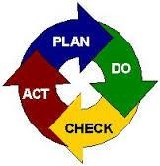
Passend binnen de PDCA- gedachte evalueren wij regelmatig ons onderwijs en zo nodig passen wij onze aanpak of beleid aan. Zie ook hierboven. Wij maken hierbij gebruik van onder andere tevredenheidspeilingen bij leerkrachten, ouders en leerlingen. Daarnaast werken we binnen een traject met Expertis aan het verbeteren van onze lessen. Ook evalueren wij onze opbrengsten. Verder gebruiken wij vergadermomenten om als team/bouw te bespreken hoe ons onderwijs verloopt en hoe wij ons beleid vasthouden. Binnen de kleuterbouw wordt gewerkt met Leerlijnen Jonge Kind om een passend aanbod te kunnen plannen, ernaar te handelen en te evalueren. Tijdens planning- en evaluatiegesprekken komt het functioneren van de leerkrachten/teamleden aan de orde.

2.6. Ononderbroken ontwikkelingsproces
Bij aanmelding vanuit de peuterspeelzaal wordt een OVM overgedragen, bij zorgleerlingen is er sprake van een warme overdracht. Binnen de school is ondersteuning aanwezig voor de meerbegaafde leerling. De hoogbegaafdheidscoördinator heeft contact met de externe plusklas, leerkracht en ouders over de doorgaande ontwikkeling. Als school proberen we de overstap naar het voortgezet onderwijs zo nauwkeurig mogelijk te laten verlopen. Dat doen we door vanuit diverse invalshoeken naar de resultaten en werkhouding van de betreffende leerling te kijken. De resultaten van het leerlingvolgsysteem vanaf groep zes vormen daarvoor het uitgangspunt, eventueel gecombineerd met de opbrengsten van de (IEP) eindtoets en de uitslag van een intelligentieonderzoek dat in het begin van groep 8 is gedaan. Daar komen dan de observaties van de leerkracht bij met betrekking tot werkhouding, doorzettingsvermogen en attitude ten aanzien van huiswerk bij. Ook ouders worden in dit proces betrokken en wel via de adviseringsgesprekken waarin de observaties en mening van ouders worden gevraagd. Uiteindelijk komt uit al deze gegevens een eindadvies voordat weer doorgesproken wordt met de school voor voortgezet onderwijs tijdens een warme overdracht. Als school streven we ernaar om na de adviesgesprekken zo min mogelijk adviezen bij te stellen of aan te passen. Om scherp te blijven in onze advisering spreken we ook ieder jaar de opbrengsten van oud-leerlingen door met de betreffende scholen voor voortgezet onderwijs.

3. Onderwijskundig beleid

3.1 Strategische doelen onderwijskundig beleid
Vanuit strategisch beleidsplan zijn de volgende doelen opgesteld voor onderwijskundig beleid:
Brede vorming
- We geven in de komende planperiode verder uitvoering aan de identiteitsnotitie.
- Ons onderwijs zorgt voor kwalificatie, socialisatie en persoonsvorming van onze leerlingen. Dat betekent ook dat onze leerlingen kennismaken met breed cultuuraanbod (inclusief muzikale vorming en beweging) op Urk maar nadrukkelijk ook daarbuiten.
- Wij hanteren uitgangspunten voor onze ouderbetrokkenheid en denken na over de inzet van een oudercont(r)act voor nieuwe ouders.
- Op onze scholen wordt tenminste één van de hoofdvakgebieden vanuit leerlijnen benaderd.
- We oriënteren ons op een tweede vak. We geven ruimte om te experimenteren in andere onderwijsvormen.

Verantwoording opbrengsten
- Op verenigingsniveau wordt de (B) Iep toets gehanteerd om de eindopbrengsten in beeld te brengen. We hanteren daarbij het referentiekader als doel.
- Om de leerpotentie in beeld te brengen, oriënteren we ons op een genormeerde toets voor de bovenbouw die dit inzichtelijk maakt. Dit in relatie met LVS.

Digitalisering
Het ICT beleidsplan is de basis van de inzet van ICT als didactisch middel dat is geïntegreerd in de dagelijkse manier van werken. Op alle scholen wordt in 2020 dagelijks digitaal leermateriaal gebruikt in het primair proces en ondersteuning,

Profilering
- Elke school van de vereniging heeft een duidelijk plan op onderwijskundige profilering welke aansluit op de doelstelling om thuisnabij onderwijs te bieden. Scholen beantwoorden de vraag: waaraan wil de school herkend wil worden, waarin wil ze ‘extra’ goed zijn? We nemen hierin mee waar Rehoboth in herkend wil worden (ruimte) en waar profileren van de school kaders geeft en waarin we samenwerking zoeken.
- We werken samen met de voorschoolse voorzieningen en ontwikkelen een doorgaande lijn 0 (2) -12 jaar
- Onze scholen werken nauw samen met het CJG en de jeugdzorg om kinderen optimaal te ondersteunen en te begeleiden. Met het oog op het welzijn van de Urker samenleving zoeken en onderhouden wij het contact met maatschappelijke partners, zoals kerken, gemeente, kinderopvang, jeugdzorg en sociaal-culturele organisaties. (Wij hanteren hiervoor ook de uitgangspunten van het te ontwikkelen GOA beleid)
- We denken na over een aanpassing van de school lestijden. We zoeken naar een model dat voldoet aan het onderwijs dat wij willen bieden.

3.2 Doelen onderwijskundig beleid op schoolniveau
Eigenaarschap versterken wij met door Continu Verbeteren. Continu verbeteren is een werkwijze waarbij alle belanghebbenden bij een schoolorganisatie worden betrokken om samen te werken aan een betere kwaliteit van de school. Het kan hierbij gaan om betere leeropbrengsten bijvoorbeeld beter rekenen, maar ook verbeteren van gedrag of aanpak van zaken die het leren faciliteren zoals een nieuw rooster of minder geluidsoverlast op het schoolplein. Het vraagt competenties op het gebied van leidinggeven, samenwerken en motiveren, maar ook om kennis van allerlei werkwijzen en technieken die het proces van verbeteren ondersteunen.
Het is een systeem aanpak die zorgt voor samenhang en focus binnen de verschillende lagen van de schoolorganisatie: binnen een scholengemeenschap, op een school, in de groep en met de leerling zelf inclusief de ouders. Kenmerkend is dat de leerlingen actief betrokken worden en meer invloed krijgen op hun eigen leerproces. Hierbij staan de elementen data gedreven en leren van elkaar centraal.
Eigenaarschap op groepsniveau
Er wordt met regelmaat aan het begin van de les met de kinderen besproken wat er aan het einde van de les met elkaar behaald of bereikt zou moeten zijn? Datzelfde geldt voor de doelen in een week of op langere termijn. Weten de leerlingen eigenlijk wel welk leesniveau van hen verwacht wordt als de kerstvakantie in zicht komt? Of hoeveel sommen ze in maart van de tempotoets rekenen zouden moeten halen? Uit onderzoek blijkt dat leerlingen die weten voor welke doelen ze leren, maar liefst 10-20% hoger scoren dan leerlingen die niet concreet weten wat ze leren!
Doelen stellen met leerlingen levert een enorme betrokkenheid en inzet op, die zowel voor de leerling zelf als voor de leraar enorm motiverend werkt. Zeker als de doelen zichtbaar gemaakt worden door middel van grafieken op het databord en als er regelmatig een steekproef als meting wordt gedaan, zodat de leerlingen hun vooruitgang kunnen volgen. Bij een groepsdoel wordt altijd gesproken van een groepsgemiddelde, zodat een matige prestatie van één of meerdere leerlingen geen belemmering hoeft te zijn om het doel met elkaar te behalen.
Eigenaarschap op leerling niveau: portfolio scholing
Aan de hand van de groepsdoelen kan ieder kind (met behulp van de leerkracht) zijn of haar persoonlijke doelen stellen. Voor het ene kind zal dat betekenen dat de lat hoger wordt gelegd dan het groepsdoel en voor een ander juist lager. Ieder kind kan de eigen vorderingen bijhouden in een portfolio. Zo wordt de groep, maar ook ieder kind persoonlijk uitgedaagd om te werken aan haalbare doelen. Ook de evaluatie van de doelen, de reflectie op eigen werkhouding en toppers van het werk van de leerling krijgen een plaats in het portfolio.
Teamniveau: team databord
Het MT start met gebruik van de PDSA-cirkel. Het PDSA model helpt om bij te sturen en te verbeteren: dit is een eenvoudige en gestructureerde manier om gezamenlijk een probleem op te lossen. Kern van de PDSA is dat er wordt uitgegaan van feiten bij probleemanalyse, het testen van de oplossing en borgen van de invoering hiervan.
Samenwerken
Coöperatief werken in de groepen uitbreiden door activerende werkvormen in te zetten bij de jullie-fase van het expliciete directe instructie model.
Zelfstandigheid
Wij richten ons onderwijs zo in zodat leerlingen zelfstandig leren denken en handelen. Dit
zien we terug bij het leiden van de groepsvergadering en weektaken. We zetten leerlingen
In bij bijzondere taken.

3.3 Organisatie in de groepen
Tijdspad | Beleidsvoornemens / ambitie | Doel | Proces-succescriteria | Financiën | Evaluatie
2019/2020 | Continu verbeteren  MT PDSA 3x  Team databord | Zie 3.2. | Zie 3.2 | Klasse Pro  €1500 | Januari 2020  MT  Juni 2020
2019/2020 | EDI | Verlengde en extra instructie  Gebruik van activerende werkvormen  Borging zelfstandig werken | Leerkrachten geven een korte instructie (max 15 minuten) en hebben tijdens de rekenles in beeld welke leerlingen verlengde instructie nodig hebben.  De instructie zorgt voor succeservaring en betere leerprestaties: groei in vaardigheidsscore. | Expertis | November 2019
2019/2020 | dBos | Ouders meer betrekken bij het leesonderwijs van hun kind.  Leerkracht leest elke dag voor.  Leerkrachten kunnen laaggeletterde ouders leren herkennen.Schoolwise beter inzetten. | i.s.w met Flevomeer bibliotheek onderzoeken hoe we ouders meer kunnen stimuleren om het lezen te activeren bij hun kind.  Om het kind de juiste zorg te kunnen bieden is het goed om de thuissituatie goed in beeld te hebben.  Schoolwise beter inzetten i.s.w met de bibliotheek | School  €15 per leerling
2019/2020 | Rekenbeleid | Scholing en vormen van rekenbeleid met het team. Er is behoefte aan duidelijke afspraken en een doorgaande lijn in het rekenonderwijs. Wij zijn gestart met een enquête om de behoefte in kaart te brengen, van daaruit wordt het beleid geschreven. | Diplomering van rekencoördinatoren  Rekenbeleid schrijven.  Visie presenteren  Implementeren |  | November 2019  Start met drempelespellen en Bareka proeflicentievoor zorgleelringen  Juni 2020
2019/2020 | Ouderbetrokken  heid | Vergroten van betrokkenheid bij groepsochtenden en ouderavond.  Inzetten SMW en DBOS.  Directeur bezoekt nieuwe gezinnen. | 25 % van de ouders bezoeken de ouderavond. |  | 24 ouders aanwezig op 16 oktober; dat is ca 11% van de ouders
2019/2020 | HBH | Integreren taken vanuit interne plusklas. Coachen van leerkrachten. | Lesaanbod in de groep biedt uitdaging voor meer begaafde leerlingen. | 1 x per 14 dagen HBH coördinator | Ieder half jaar
2019/2020 | BGL | Pilot in groep 7 of 8 om modellen van de leerkracht in te zetten hoe je een tekst leert lezen met begrip. | Hoger gemiddelde cito score (80 % niveau I,II of III ) begrijpend lezen. |  | Januari 2020  Mei 2020
2019/2020 | Culturele Haven | Leerlijnen muziek, cultuur en drama met gastdocenten  integreren in het onderwijs (ateliermiddagen) |  | Vanuit cultuur  gelden
2019/2020 | Zorg: | Op maat leerstof aanbieden voor rekenen en groeps- doorbrekend werken met spelling | Zichtbaar in groepsoverzichten en in groepsplannen.
2019/2020 | SEO | Kiezen en inzetten (en scholing) van een meetinstrument.  Pestprotocol herschrijven |  |  | Januari 2020
2020/2021 | Continu verbeteren | team: Leerling portfolio implementeren  Leerling geleide oudergesprekken  Scholing en implementeren
2020/2021 | DBos | Schoolwise  Borgen
2020/2021 | Zorg: | verdiepen in passende perspectieven rekenen
2020/2021 | SEO | Scholing en ontwikkelen van executieve functies
2020/2021 | Thematisch werken | Clusteren van zaakvakken
2020/20212020 | Rekenen  Leerlijnen | Rekenen met de school op vaststaand tijdstip werken waardoor
2021/2022 | Continu verbeteren  Portfolio klaar (afschaf huidig rapport)  Thematisch werken | PDSA
2022/2023 | Borgen

3.4. Kwaliteitsbeleid
Passend Primair Onderwijs NOP- Urk
Vereniging Rehoboth te Urk valt onder Samenwerkingsverband Passend Primair Onderwijs regio NOP-Urk. Door passend onderwijs te bieden zorgen we ervoor dat alle kinderen binnen het onderwijs de ondersteuning krijgen die ze nodig hebben. Het Samenwerkingsverband wordt gevormd door de schoolbesturen (speciaal) onderwijs en speciaal onderwijs in deze regio. Samen zijn de schoolbesturen verantwoordelijk voor Passend Onderwijs voor alle leerlingen in de basisschoolleeftijd. Afgelopen planperiode hebben we veel kinderen kunnen opvangen binnen onze scholen. De praktijk leert echter dat we bij verwijzingen dit vaak op latere leeftijd doen. De verwachting is dat we in de komende planperiode, door een toenemende problematiek, meer kinderen zullen moeten verwijzen.

Basisondersteuning
Ons onderwijs is erop gericht om kinderen concrete mogelijkheden in handen te geven om inhoud te geven aan de wereld om hen heen. Daarbij spelen veel vaardigheden een rol, waarvan taal/lezen, schrijven en rekenen tot de basisvaardigheden horen. De ontwikkeling van deze vaardigheden samen met de sociaal- emotionele ontwikkeling van de kinderen volgen we nauwlettend aan de hand van toetsen en observaties. Om tegemoet te komen aan de verschillen tussen kinderen wordt er gewerkt met groepsplannen.

3.5 Leerstofaanbod

Het leerstofaanbod staat uitgebreid beschreven in de schoolgids.

Bewegingsonderwijs
Kinderen bewegen veel en graag. Dat is bijvoorbeeld te zien op het schoolplein tijdens het buitenspelen. Het stimuleren van die actieve leefstijl is een belangrijke doelstelling van het bewegingsonderwijs. Daarom leren kinderen in het bewegingsonderwijs deel te nemen aan een breed scala van bewegingsactiviteiten, zodat ze een ruim 'bewegingsrepertoire' opbouwen. Dat repertoire bevat motorische aspecten, maar ook sociale vaardigheden.

Leerlingen ervaren de grondbeginselen van de belangrijkste bewegings- en spelvormen in aansprekende bewegingssituaties. Het gaat om bewegingsvormen als balanceren, springen, klimmen, schommelen, duikelen, hardlopen en bewegen op muziek, om spelvormen als tikspelen, doelspelen en andere spelactiviteiten waarbij het gaat om mikken, jongleren en stoeien. Vanuit dit schoolaanbod zullen kinderen zich meer oriënteren op de buitenschoolse bewegings- en sportcultuur en de meer seizoensgebonden bewegingsactiviteiten.
De meeste bewegings- en sportactiviteiten worden gezamenlijk ondernomen en dus is het nodig om te leren wat de regels zijn, hoe die na te leven en wie welke rol speelt. Verder hoort daarbij dat kinderen elkaar helpen, op veiligheid letten, elkaars mogelijkheden respecteren en eigen mogelijkheden verkennen. Bij ‘bewegen’ hoort ook dat er plezier aan te beleven is. Dat plezier is van groot belang voor een blijvende deelname aan bewegingsactiviteiten. De vakleerkracht werkt de bovenstaande kerndoelen uit in de zogenaamde leerlijnen van het ‘Basisdocument Bewegingsonderwijs’. Deze leerlijnen geven aan wat kinderen in de loop van het leerproces leren en wat de leeropbrengst of het beoogde leerresultaat is.

Burgerschap en sociale integratie
Actief burgerschap is de bereidheid en het vermogen om deel uit te maken van een gemeenschap en daar een actieve bijdrage aan te leveren. Met behulp van onze levensbeschouwelijke methode (en bijbehorende dagopening) en het systematisch en structureel aandacht vragen voor de kernwaarden op onze school, bevorderen wij de sociale integratie van onze leerlingen. Vanuit de zaakvakken (aardrijkskunde, natuur, geschiedenis) wordt aan de hand van thema’s dieper ingegaan op burgerschapsonderwerpen als politiek, actualiteit, staatsinrichting en milieu. Met behulp van gastlessen en excursies worden deze en actuele onderwerpen verder uitgediept.

Sociale veiligheid
In samenwerking met de GGD werken wij op school actief aan participatie en bewustwording bij ouders, medewerkers en leerlingen op het gebied van (sociale) veiligheid. Hierbij hoort onder meer het uitbreiden van de lessen die hierover in de klassen worden gegeven, jaarlijkse voorlichting voor ouders en training van medewerkers in het herkennen van en omgaan met problematiek op het gebied van (sociale) veiligheid. Reeds bestaande protocollen zijn verwerkt tot een samenhangend beleidsplan op dit punt.

4 Personeelsbeleid

4.1 Strategische doelen personeelsbeleid
In het Strategisch beleidsplan zijn de volgende doelen opgenomen voor het personeelsbeleid:

- De nieuwe CAO is de basis van ons werken. Het werkverdelingsplan en professioneel statuut wordt in elke school opgesteld en is de basis van handelen.
- Er wordt een nieuwe organisatiestructuur ontwikkeld voor het bestuurscentrum

Een professionele leergemeenschap
- We zien leraren als professioneel kapitaal. Wij werken bewust aan een positieve en professionele school- en organisatie cultuur (nascholing). Het professionele statuut wordt gehanteerd in de scholen.
- We geven uitvoering aan onze doelstellingen ten aanzien van begeleiding van starters, ziekteverzuim, seniorenbeleid en welbevinden
- Het bestuurscentrum werkt als hitteschild voor de medewerkers. Ook de directies werken op scholen als hitteschild. Dit betekent dat we informatie vooraf selecteren op betekenis en bekijken of aanvragen passen binnen onze plannen.
- De vereniging zal persoonlijke ontwikkeling, passend bij de doelstelling van de organisatie, zo optimaal mogelijk faciliteren. De Rehoboth Academie zorgt mede voor dit brede aanbod waarmee leraren zich kunnen ontwikkelen passend binnen de vraag- en doelstelling van de organisatie. We maken hierbij ook gebruik van eigen expertise en de mogelijkheden van de SCOPE nascholing. (Rehoboth academie 2.0)
- Binnen de scholen wordt nagedacht over de inzet van personeel, teneinde tegemoet te komen aan onderwijskundige visie en mogelijkheden van flexibele inzet
- De LB/ L11 schaal worden op basis van de nieuwe CAO in de gesprekkencyclus besproken en gewaardeerd.
- Onze vereniging werkt met kenniskringen. Deze ontwikkelen op school- en verenigingsniveau nieuwe kennis en stellen deze beschikbaar binnen de vereniging passend bij het koersplan en schoolplan ontwikkeling.
- De (G)MR is een belangrijke factor in onze verenigingsdemocratie en is in staat om zijn kritische rol op een professionele manier in te vullen.

Ruimte voor professionals
- De vereniging neemt een beslissing in het te hanteren bestuursmodel (mogelijk raad van toezicht en professioneel bestuur.

Omgaan met diversiteit
- De vereniging verzorgt een handreiking voor leerkrachten voor het omgaan met levensbeschouwelijke diversiteit in de klas en in het contact met ouders naar aanleiding van de identiteitsnota

Zorgen voor elkaar
- Al onze scholen zorgen ervoor dat leerkrachten helder inzicht krijgen in de hoeveelheid tijd die voor elke taak beschikbaar is.
- De directeuren zijn alert op de taakbelasting van hun leerkrachten en dragen er zorg voor dat er efficiënt gewerkt kan worden.
- De algemene directie is alert op de taakbelasting van de directeuren.

4.2 Ons huidige personeelsbeleid
Personeelsbeleid
Het integraal personeelsbeleid (IPB) richt zich op de ontwikkeling van de medewerkers. De bedoelde ontwikkeling is gekoppeld aan de missie en visie van onze school. De competenties en criteria waar we ons op richten hebben we vormgegeven in onze beoordelingskaders. We hanteren daarvoor de bekwaamheidseisen van de wet BIO. Daarbij hanteren we klassenbezoeken, flitsbezoeken en de gesprekkencyclus om de ontwikkeling van onze leraren in kaart te brengen.

Mobiliteit
De leerkrachten van Rehoboth zijn breed inzetbaar. Zij hebben een benoeming op verenigingsniveau en kunnen derhalve op alle scholen en in alle groepen worden ingezet. Rehoboth wil haar leerkrachten zo mogelijk inzetten op de plekken waar zij het beste uit zichzelf naar boven weten te halen. Daarbij moet rekening gehouden worden met de ontwikkeling en instandhouding van de kwaliteit van het team. (zie mobiliteitsbeleid Rehoboth)

Scholingsbeleid
De leerkrachten worden gestimuleerd om zich doorlopend bij te scholen. Rehoboth maakt gebruik van een eigen Rehoboth academie. Hierin is het centrale nascholingsaanbod opgenomen. Met nadruk wordt hierbij ook gebruik gemaakt van eigen expertise en good practice. Elke leerkracht geeft tijdens de gesprekkencyclus aan op welke onderwerpen hij/ zij kennis wil vergroten. Ook is er ruimte voor scholen buiten de academie om en op schoolniveau. Het scholingsbeleid wordt geïntegreerd in het kwaliteitsbeleid en de ontwikkeling van de school
Leraren registreren hun ontwikkeling door middel van het bijhouden van hun scholing in eigen personeelsdossier en/of portfolio.

Planning en evaluatie
Voor de beoordeling van functioneren is een gesprekscyclus van ‘planning en evaluatie’ van kracht. Naast een aantal algemene basisregels waar medewerkers zich aan dienen te houden, wordt per medewerker afzonderlijk een aantal zo concreet mogelijke (SMART) afspraken gemaakt. In de maanden voor de zomervakantie vindt een evaluatie- en planningsgesprek plaats. In het nieuwe schooljaar wordt de voortgang besproken. Het vaststellen van de behoefte voor scholing en ontwikkeling is hierbij nadrukkelijk een gespreksonderwerp.

De directie voert jaarlijks een functioneringsgesprek met alle medewerkers. Een keer per drie jaar wordt er tevens een beoordelingsgesprek uitgevoerd. (IPB beleid) Elke startende leraar krijgt bovendien de eerste drie jaar begeleiding vanuit de bovenschoolse aanpak voor starters (beleid startende leerkracht)

4.3. Beleidsvoornemens personeel
Werkverdelingsplan
Uitwerking door personeel volgens CAO/PO.

In 2016/2017 heeft een grote mobiliteit plaatsgevonden, waarbij de helft van het personeel is gewisseld. Ook in het jaar daarna heeft veel mobiliteit plaatsgevonden. Na team coaching is een verandertraject ingezet. Het gekozen beleid wordt de komende jaren geborgd, verdiept en uitgebreid.
Tijdpad | Beleidsvoornemen-Ambitie | Doel | Proces-succescriteria | Financiën | Evaluatie
2019/2020 | Leerteams | Schoolontwikkeling team gedragen stimuleren, gedeelde verantwoordelijkheid
 | Continu verbeteren  Portfolio team | Visie/ beleid schrijven met het team over de invulling van het portfolio binnen ons onderwijs. | Scholing en visievorming porfolio  Borging: missie, doelen, groepsvergadering.
 | Inzet coördinatoren(rekenen, lezen, cultuur, veilige school) | Gedeeld leiderschap en gedragen beleidsvoering | Beleid opzet en uitvoeren
 | Normjaartaakformulier bij start schooljaar | Inzicht en bewustwording creëren in taken en verantwoordelijkheden
 | TOS  Leerkrachten bekwaam maken om van passend lesaanbod te bieden voor leerlingen met taalachterstand | Leerlingen met TOS -light kunnen wij goed passend onderwijs bieden
2020/2021 | Werken met PDSA -cirkel | Planmatig kunnen werken als team | Werken met 1 doel mbv PDSA cirkel | €500
2021/2022 | Werken met PDSA -cirkel | Uitbreiden werken met PDSA cirkel |  | (€500)
2022/2023
2019/2020 | Continu verbeteren  Team Portfolio  MT PDSA 3x  Team databord | Zie 3.2. |  | Klasse Pro  €1500 | Januari 2020  MT  Juni 2020
2019/2020 | EDI | Verlengde en extra instructie  Gebruik van activerende werkvormen Borging zelfstandig werken | Leerkrachten geven een korte instructie (max 15 minuten) en hebben tijdens de rekenles in beeld welke leerlingen verlengde instructie nodig hebben. | Expertis | November 2019
2019/2020 | Rekenbeleid | Scholing en vormen van rekenbeleid met het team. | Diplomering van rekencoördinatorenVisie presenteren  Implementeren |  | November 2019  Juni 2020
2019/2020 | Ouderbetrokken  heid | Vergroten van betrokkenheid bij groepsochtenden en ouderavond  Inzetten SMW en DBOS.  Directeur bezoekt nieuwe gezinnen. | 25 % van de ouders bezoeken de ouderavond.
2019/2020 | HBH | Integreren taken vanuit interne plusklas. Coachen van leerkrachten. | Lesaanbod in de groep biedt uitdaging voor meer begaafde leerlingen. | 1 x per 14 dagen HBH coördinator | Ieder half jaar
2019/2020 | BGL | Pilot in groep 7 of 8 om modellen van de leerkracht in te zetten hoe je een tekst leert lezen met begrip. | Hoger gemiddelde cito score (80 % niveau I,II of III ) begrijpend lezen. |  | Januari 2020  Mei 2020

5. Bedrijfsvoering

5.1 Strategische doelen
In het Strategisch beleidsplan zijn de volgende doelen opgenomen voor middelen en beheer:
Een gezonde vereniging
- Conform ons uitgangspunt dat de vereniging het primaire proces centraal stelt, houden wij de overhead zo beperkt mogelijk en zijn de directeuren integraal verantwoordelijk voor de bedrijfsvoering van de scholen.
- Op basis van een gedegen meerjaren prognose met daaraan gekoppeld meerjaren formatieplan zorgen we ervoor dat we zo optimaal mogelijk inzet krijgen van onze middelen voor de leerlingen.
- Op basis van een gedegen meerjaren onderhoudsplanning zorgen we ervoor dat het onderhoudsniveau van al onze scholen goed is en blijft. Duurzaamheid, energieneutraal en ‘frisse lucht’ zijn daarbij belangrijke basiswaarden.
- Op grond van voorgaand twee punten is de meerjaren begroting leidend voor het werken binnen de vereniging. Het doel is een financieel gezonde vereniging te blijven.
- Er wordt een visie ontwikkeld voor een Intergraal Kindcentrum op de Schokkerhoek zodat de voorbereidingen voor een multi-functioneel gebouw dat aansluit bij deze onderwijskundige visie gerealiseerd kan worden. Hiervoor weren we samen met andere partijen als gemeente, voorschoolse voorzieningen en andere partners die in dit gebouw kunnen komen.

Voor de scholen van Rehoboth is een meerjarig onderhoudsplan aanwezig.
- De onderhoudsmedewerkers van Rehoboth werken samen in onderhoud en beheer van de gebouwen en pleinen.
Voor de Groen van Prinsterer willen wij voor het schoolplein: materialen en bestrating.
Voor het schoolgebouw willen wij de komende jaren: verven binnen en buiten, nieuwe plafondplaten, vloerziel vervangen.

5.3 Financieel beleid
Financiële bijdragen van ouders worden gevraagd in de vorm van de (vrijwillige) ouderbijdrage. Daarnaast kan er een bijdrage gevraagd worden voor overblijven, schoolreisje en schoolkamp. Ook is het mogelijk dat er geld gegeven wordt voor het zendingsdoel van de school. Deze extra bijdragen worden afzonderlijk en gespreid over het schooljaar geïnd.
In het jaarverslag worden de geldstromen van schoolreis, kamp, et cetera verantwoord.
Sponsoring; Binnen Rehoboth wordt voorzichtig omgegaan met sponsoring.

5.6 Communicatie
Vanuit het Strategisch beleidsplan staan de volgende doelen vermeld:

Verantwoording en transparantie
- De websites van onze scholen zijn uitnodigend en actueel en hebben een directe link met Vensters. We hanteren een basis van uniformiteit in lay-out om Rehoboth als ‘merk’ duidelijk zichtbaar te maken. Dit geldt ook voor andere uitingsvormen, waarbij we letten op AVG.

Voor onze school betekent dit summier gebruik van de website en voor het oudercontact communiceren wij via Parro.

5.7. Beleidsvoornemens middelen en beheer
Tijdpad | Beleidsvoornemen-Ambitie | Doel | Proces-succescriteria | Financiën | Evaluatie
2019/2020 | Onderhoud  Verven binnen  Plein | Goede uitstraling  en onderhoud  Kindvriendelijk en uitdagend maken.  Fase 1 afgerond (2018-2019) |  | Offerte moet nog gemaakt worden.
2020/2021 | Meubilair groepen  Verven buiten  Plein | Kindvriendelijk en uitdagend maken krijgt een vervolg |  | €117.350  €17.000
2021/2022 | Plein | Kindvriendelijk en uitdagend maken.  Fasen afgerond
2022/2023

6.Communicatie en kwaliteit

6.1.1 Communicatie met ouders/verzorgers
Vanuit het samen bouwen in vertrouwen zien wij ouders als belangrijke samenwerkingspartners in ons onderwijs. Een goed contact tussen school en thuis is van belang voor het welbevinden en de ontwikkeling van uw kind. Wij hebben verschillende manier om u op de hoogte te houden en ouders te betrekken bij het onderwijs.

INFORMATIEVOORZIENING

Parro
Door middel van de app Parro op mobiele telefoons worden ouders gekoppeld aan de groep van hun kind. Via de Parro app wordt ouders op de hoogte gehouden van mededelingen, uitnodigingen of vragen van de leerkracht.

Website
Op de website van de school vindt u algemene informatie omtrent onze school. Wij zijn terughoudend met het plaatsen van foto’s en namen op deze site vanwege het openbare karakter van onze website en de regels omtrent privacy van persoonsgegevens. Op de website vindt u de volgende rubrieken: schoolgids, bewaarkatern bij de schoolgids, personeel, vakanties, MR en contact. Het adres is: https://gvp.rehoboth.nu

OUDERBETROKKENHEID
Afstemmingsgesprek
We beginnen het schooljaar met een afstemmingsgesprek met ouder, leerling en leerkracht. De bedoeling van dit gesprek is dat wij als ouders en school goed in beeld krijgen wat uw kind gaat leren, waar het goed in is en waar het extra hulp bij nodig heeft. U bent als ouder een onmisbare schakel.
In de vierde week van het schooljaar houden wij een informatieochtend waarbij u informatie krijgt over de groep. Dit is een moment van ontmoeten en informatie delen over het komend schooljaar. In de loop van het schooljaar zijn nog twee inloopochtenden gepland om in de klas te komen kijken.

Ouderbezoeken of gesprekken
Aan het begin van het nieuwe schooljaar bezoekt de directeur nieuwe gezinnen van de school om een goede afstemming te krijgen tussen school en het gezin. Voor de kerstvakantie hebben de leerkrachten een gesprek over de voortgang van de ontwikkeling van uw kind op school of in de vorm van een ouderbezoek.

Tien-minuten gesprekken
Na het eerste rapport, eind januari, wordt u als ouder (s) uitgenodigd voor een 10-minuten gesprek. Uw kind krijgt in groep 3 t/m 8 tweemaal per jaar een rapport: eind januari en voor de zomervakantie. Het laatste rapport krijgen alle groepen, inclusief de kleutergroepen een rapport mee. Het laatste rapport bespreken wij alleen met u als er bijzonderheden zijn. U kunt aangeven bij de leerkracht wanneer u zelf redenen hebt voor een gesprek. Bij de vakken taal, lezen, schrijven en rekenen krijgen kinderen een cijfer. Bij wereld oriënterende en expressievakken worden gewaardeerd met goed, voldoende, matig of onvoldoende. Dit geldt ook voor motivatie, concentratie, werkhouding en sociale omgang. We proberen een beeld te geven van de actuele ontwikkeling van uw kind.
Rondetafelgesprekken
Als school blijven we graag in gesprek met ouders. Daarom houdt de directeur driemaal per jaar rondetafelgesprekken. Onderwerpen die worden besproken zijn: parkeren van auto’s om de school, identiteit, aanpassingen schoolplein, becijfering en beoordeling van rapporten en overblijven op school.
Ouders worden uitgenodigd via de nieuwsbrief. Wanneer u betrokken bent geweest bij eerdere rondetafelgesprekken zult u uitnodiging via email ontvangen.

Pleincommissie
Ouders en personeel willen zich graag inzetten voor de verbetering van de spelmogelijkheden op het schoolplein. Zij komen viermaal per jaar bij elkaar om acties en plannen te bedenken. Bij de uitvoering zullen zij via de nieuwsbrief uw medewerking vragen. De pleincommissie bestaat twee ouders en drie personeelsleden.

Ouders nemen deel aan het medezeggenschapsoverleg in de vorm van een afvaardiging in de oudergeleding van de medezeggenschapsraad en een afvaardiging in de gemeenschappelijke medezeggenschapsraad van Rehoboth. Hierin praten, denken en beslissen zij mee over zaken die de school of Rehoboth aangaan.

6.1.2. Voor-, tussen- en naschoolse opvang
Tussen schoolse opvang: Er is een vaste overblijf moeder op school. Voor- en naschoolse opvang kunnen de ouders regelen met buitenschoolse organisaties.

6.2 Privacy
Onze school gaat zorgvuldig om met de privacy van haar leerlingen, de zogenaamde persoonsgegevens. Wij maken gebruik van persoonsgegevens als dat nodig is voor het leren en begeleiden van onze leerlingen en voor de organisatie die daarvoor nodig is. De gegevens moeten ook door leveranciers die digitale leermiddelen leveren, met zorgvuldigheid worden behandeld. Wat beeldmateriaal van kinderen betreft, hebben ouders een doorslaggevende stem in het al dan niet gebruiken hiervan.

Met de per 25 mei 2018 in werking getreden Algemene Verordening Gegevensbescherming (AVG) zijn de regels omtrent omgang met persoonsgegevens ook voor scholen nadrukkelijk aangescherpt. Om het voor ouders inzichtelijk te maken wanneer en waarvoor persoonsgegevens van hun kind(eren) worden gebruikt, is een Privacyreglement opgesteld. Dit reglement is met instemming van de MR vastgesteld.

Zie AVG beleidsdocument zie website vereniging Rehoboth

7. Beleidsvoornemens /Jaarplan/ management contract
Binnen Rehoboth wordt het SBP gehanteerd als basisdocument. Voor de komende vier jaar hebben we als school de komende doelen:

Onderwijs/identiteit
Tijdpad | Beleidsvoornemen-Ambitie |  | Doel | Proces-succescriteria | Financiën | Evaluatie
2019-2020 | Leerteam  Rapporteren/  Continu verbeteren | Oriëntatie | Oriënteren op inhoud portfolio |  | €400 | Juni 2020
2019-2020 | Leerteam  Rekenen | Opstellen rekenbeleid |  |  |  | Januari 2020
2019-2020 | Leerteam  SEO/Continu verbeteren | Kiezen van meetinstrument sociaal-emotionele ontwikkeling en beleid veilige school |  |  |  | Januari 2020
2019-2020 | Leerteam HBH | Verdieping interne plusklas, scholing leerkrachten |  |  |  | ?
2019-2020 | Cultuur | Uitvoeren beleid |  |  | Per l.l. ontvangen wij hiervoor €15,00 | Juni 2020
2019-2020 | EDI | Scholing en uitvoering extra/verlengde instructie |  |  |  | Januari 2020
2019-2020 | Co-teaching | Verder ontwikkelen van de uitvoering van de inzet van onderwijsassistenten binnen de groep |  |  |  | Februari 2020

Tijdpad | Beleidsvoornemen-Ambitie | Doel | Proces-succescriteria | Financiën | Evaluatie
2020/2021 | Continu verbeteren | team: Leerling portfolio implementeren  Leerling geleide oudergesprekken  Scholing en implementeren |  |  | Januari 2021
2020/2021 | Bos |  |  |  | Juni 2021
2020/2021 | Zorg: | Verdiepen in passende perspectieven rekenen  Scholing zorg |  |  | Januari 2021
2020/2021 | SEO | Scholing (en ontwikkelen van executieve functies)
2020/2021 | Thematisch werken | Clusteren van zaakvakken  (cultuur) | Voorbereiden door leerteam |  | Juni 2021
2020/2021 | ICT leerlijnen |  | Leerteam ICT leerlijnen (BOS)
2020/2021 | Rekenen  Leerlijnen | Afspraken over het werken met leerlijnen.
Tijdpad | Beleidsvoornemen-Ambitie | Doel | Proces-succescriteria | Financiën | Evaluatie
2021/2022 | Continu verbeteren  Portfolio/ rapport klaar | PDSA

Personeel
Tijdpad | Beleidsvoornemen-Ambitie | Doel | Proces-succescriteria | Financiën | Evaluatie
2019-2023 | Continu verbeteren | Aan het eind van 2019-2020 werkt het MT met de PDSA cyclus. Aan het einde van het schooljaar 2020--2021 hebben alle leerkrachten op de Groen van Prinsterer gewerkt met de PDSA cyclus en wordt deze ingezet in de dagelijkse lespraktijk. De cursusjaren daarna worden gebruikt om het hele proces te evalueren en bij te stellen | In cursusjaren daarna worden de afspraken van het continu verbeteren geëvalueerd en geborgd door ze aan het Afsprakenboek van de school toe te voegen. Nieuwe leerkrachten volgen bij de start van hun baan een begeleidingstraject om zich het Opbrengstgericht Werken zo snel mogelijk eigen te maken. Als team volgen we in ieder geval nog twee jaar de nascholing van Marijke Broer via Klasse.pro. - In 2015-2016 wordt het werken met de PDSA cirkel van opbrengstgericht werken met het team gedeeld en in de groep uitgeprobeerd. - In 2016-2017 wordt het werken met de PDSA cirkel ingezet in de groepen en op teamniveau. - In 2017-2018 evalueren we het werken met een groepsmissie, groepsdoelen, leerlingdoelen, en datamuur en gaan na of dit voldoende gewaarborgd wordt. - In 2018-2019 evalueren we de door leerling geleide oudergesprekken, groepsgesprekken en het werken met portfolio's en gaan na of dit voldoende gewaarborgd wordt. | In 2019-2020 drie  Cursusmomenten 3x €450

Middelen en beheer
Tijdpad | Beleidsvoornemen-Ambitie | Doel | Proces-succescriteria | Financiën | Evaluatie
2020-2021 | Nieuw meubilair | Het aanschaffen van meubilair  dat past bij ons onderwijs | In 2019-2020 komen wij tot een keuze.  In 2020-2021 worden tafels, stoelen en kasten vervangen | € 117.350
2020-2023 | Plein vernieuwen | Plein voor boven en middenbouw meer uitdaging bieden | Met behulp sponsorloop en acties een aanpassing realiseren voor het plein van de bovenbouw.

Communicatie en kwaliteit
Tijdpad | Beleidsvoornemen-Ambitie | Doel | Proces-succescriteria | Financiën | Evaluatie
2019-2022 | Communicatie
 |  | De Groen van Prinsterer maakt gebruik van diverse manieren om met ouders contact te onderhouden. Niet alle manieren zijn meer van deze tijd en er komen steeds meer manieren bij.  De komende jaren willen we onderzoeken hoe ouderavonden en koffie-ochtenden passen bij de behoefte bij de ouders.  We onderzoeken naar een vorm van tien-minuten gesprek die past bij ons onderwijs en de ontwikkeling van onze kinderen.  Evalueren van afstemmingsgesprekken | We hebben een keuze gemaakt hoe wij de ouderavonden, de koffieochtenden en de tienminutengesprekken vormgeven | Hier zijn geen extra kosten aan verbonden

Bijlagen

Bijlage 1: school ondersteuningsplan

Bijlage 2: kwaliteitsbeleidsplan

Bijlage 3: Vaststellingsformulier

Bijlage 4: Instemmingformulier Medezeggenschapsraad

Bijlage 1
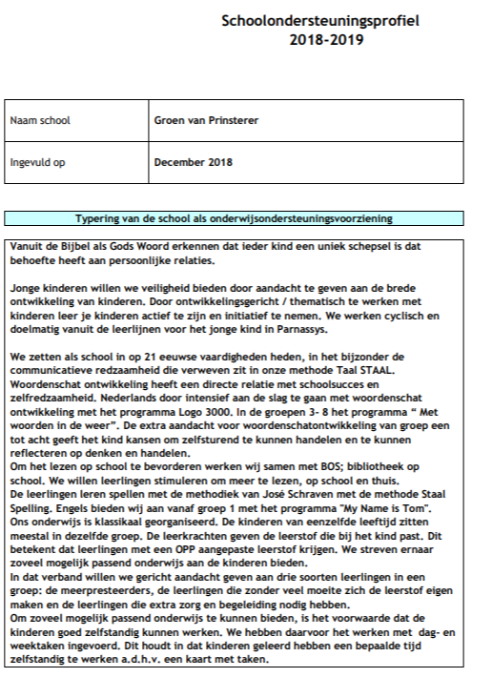
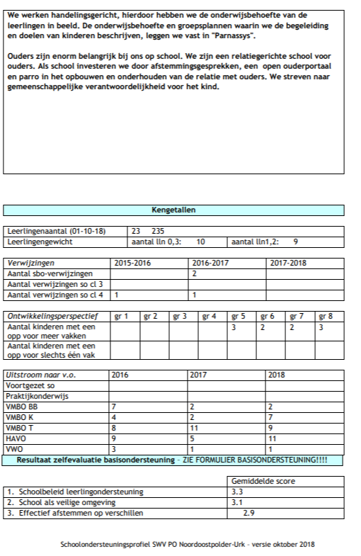
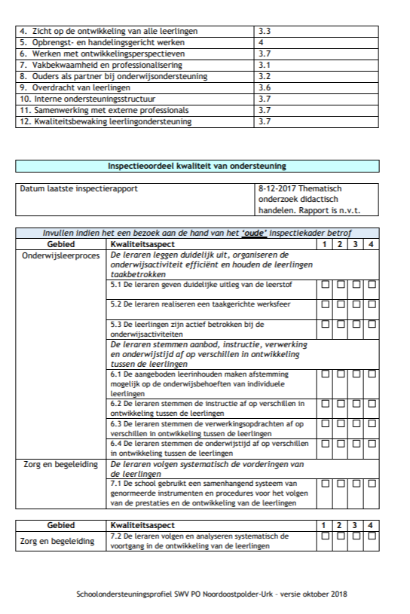
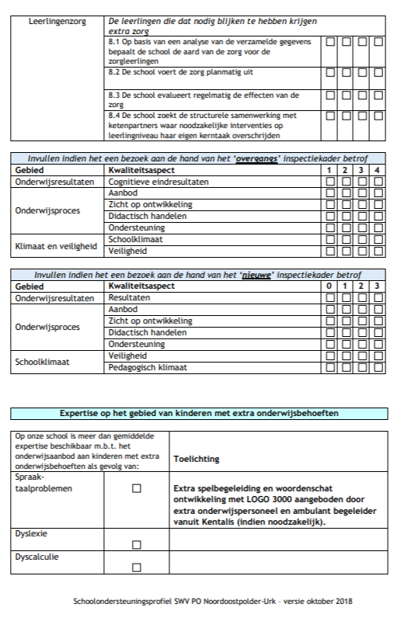
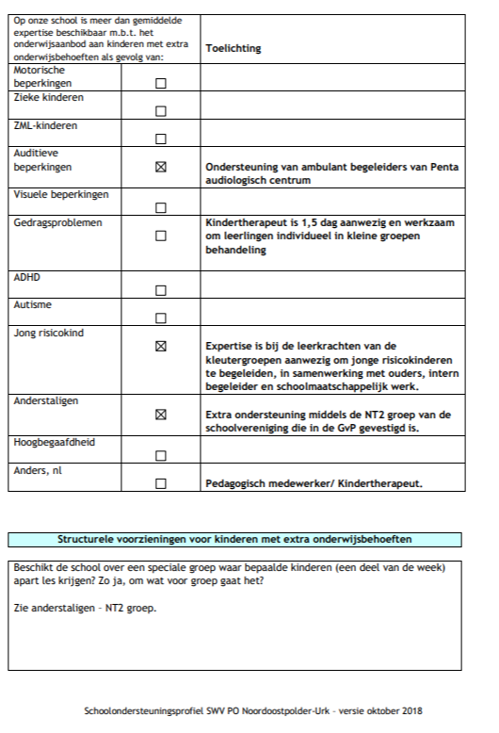

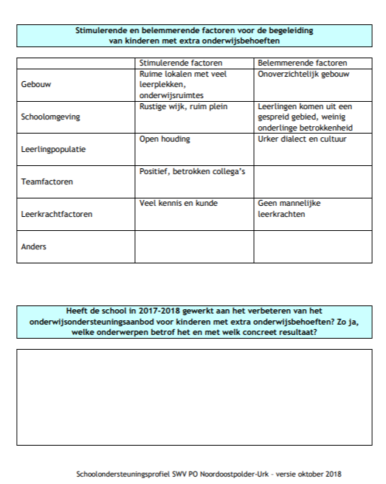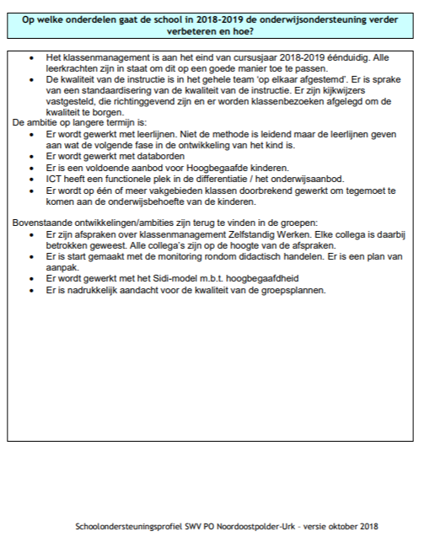

Bijlage 3: Vaststellingsformulier

FORMULIER "Vaststelling van schoolplan"

School:

Adres:

Postcode/plaats: .. Urk

-----------------------------------------------------------------------------------------------------------------------------

VERKLARING

Het bevoegd gezag van bovengenoemde school heeft het van

1 augustus 2019 tot 31 juli 2022

Geldend schoolplan van deze school vastgesteld.

Namens het bevoegd gezag,

________________________ | plaats
________________________ | datum
________________________ | handtekening
________________________ | naam
________________________ | functie

Bijlage 4: Instemmingsformulier Medezeggenschapsraad

FORMULIER "Instemming met schoolplan"

School:
Adres:
Postcode/plaats:

------------------------------------------------------------------------------------------------------------------------------
VERKLARING

Hierbij verklaart de medezeggenschapsraad van bovengenoemde school in te stemmen met het schoolplan van deze school, geldend
van 1 augustus 2019 tot 31 juli 2022

Namens de MR,

________________________ | plaats
________________________ | datum
________________________ | handtekening
________________________ | naam
________________________ | functie

